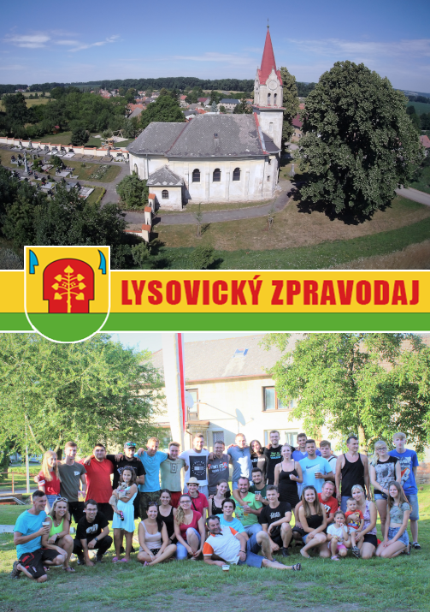
Číslo 5/2020
SLOVO STAROSTY

Vážení a milí spoluobčané,

rok 2019 je definitivně za námi, a tak opět nastává čas na to, abychom se v novém vydání Lysovického zpravodaje ohlédli za sebe a zhodnotili, co se nám povedlo, co nás potěšilo a co vše se v tom starém roce v naší vesnici událo. Dovolím si Vás tedy seznámit s těmi nejzákladnějšími činnostmi i informacemi, které souvisí s prací zastupitelstva naší obce, a které se zcela určitě dotýkají každého z nás.
Samozřejmě musím začít asi nejdůležitější a největší akcí za posledních několik let, a to rekonstrukcí elektrického vedení a veřejného osvětlení, které bylo v naší obci již opravdu ve velmi špatném stavu. Pamatuji si přesně v roce 2014 na můj první telefonát se zástupci společnosti E.ON, kdy jsem začal postupně zjišťovat, co je třeba k tomu, abychom mohli s takovou rekonstrukcí vůbec začít. Když jsem se následně dozvěděl, co nás všechno čeká, co bude potřeba vyřídit, připravit atd., říkal jsem si, že pokud by se tohle povedlo uskutečnit, byl by to takový malý zázrak. A vidíte, po několika letech čekání, příprav a dlouhých jednání jsme se konečně dočkali a dělníci koncem roku 2018 mohli zahájit výkopové práce.
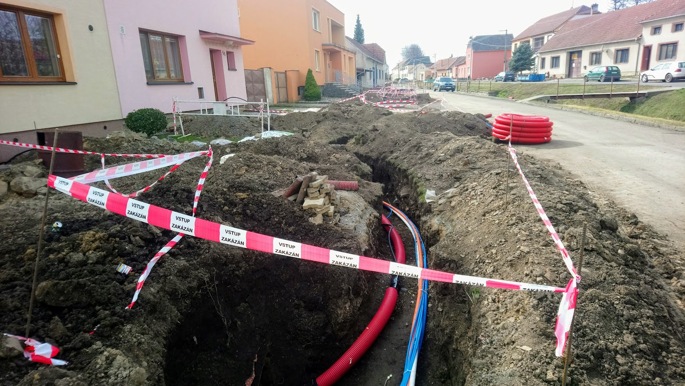
Obavy, jak bude vesnice v zimním období vypadat, byly velké. Naštěstí počasí přálo, takže to nakonec nebylo až tak zlé, a také firma Mopre kopala a pokládala kabely po částech, čímž se zabránilo tomu, aby byla celá vesnice rozkopána naráz.
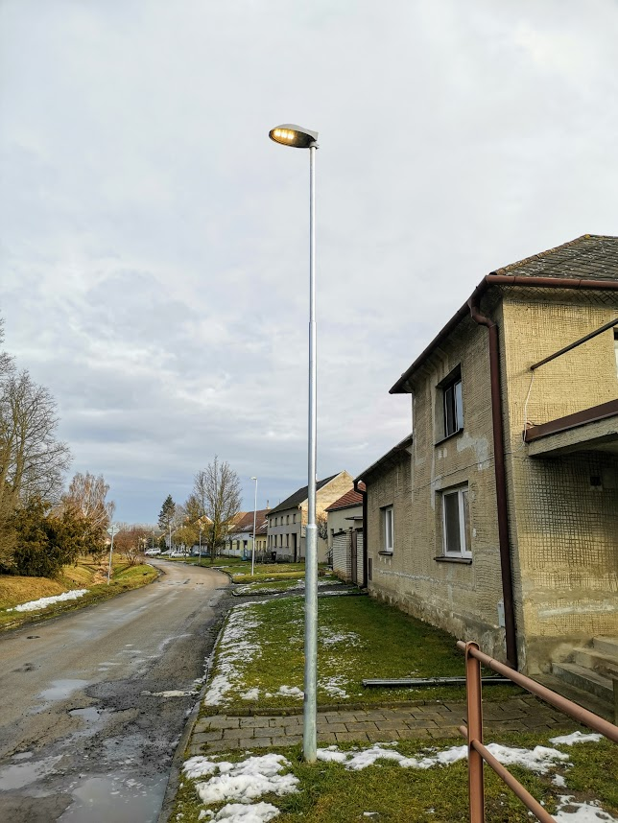
Na to, o jak velkou a náročnou stavební akci se jednalo, dovolím si tvrdit, že vše proběhlo docela dobře. Samozřejmě, že se během této rekonstrukce vyskytlo více či méně závažných problémů, bez kterých by to bohužel ani nešlo, ale i tak se vždy podařilo vše vyřešit ke všeobecné spokojenosti. Proto bych Vám chtěl poděkovat za Vaší trpělivost, a hlavně spolupráci při organizačních věcech. Moc obcí se ještě nemůže pochlubit tím, že mají elektrické vedení a k tomu i optické kabely v zemi. My už ano...
Obrovskou výhodou pro nás bylo, že se mohlo využít jednoho výkopu a s kabely elektrického vedení mohly být pokládány současně i kabely veřejného osvětlení a optické kabely pro internet. Veškeré staré dráty a nevzhledné sloupy z návsi postupně mizely a nahradily je nové, moderní, ocelové. LED svítidla splňují ty nejpřísnější normy a samozřejmě úspora elektrické energie bude také znatelná.
Původní veřejné osvětlení se v naší obci začalo budovat v roce 1970, takže po padesáti letech jsme se dočkali nového. Bohužel firma, která zakázku vysoutěžila se nějakou spolehlivostí určitě pyšnit nemůže, což jsme při výběrovém řízení nemohli tušit. Za ten rok a půl, kdy se veřejné osvětlení začalo budovat, jsem si s nimi užil docela dost. Komunikace a řešení problémů je opravdu na katastrofální úrovni. V těchto dnech probíhá již druhá reklamace, protože jedna větev osvětlení opět vyhazuje hlavní jistič a znovu je domluva s touto firmou velice složitá, když to řeknu slušně. Majitel firmy telefony nezvedá, takže veškerá domluva probíhá písemnou formou. Doufám ale, že už tohle bude poslední reklamace a světla budou fungovat, tak jak mají.
Na konci roku 2019 přišla potěšující zpráva z úřadu Jihomoravského kraje, kde nám byla schválena individuální dotace 500.000,- Kč. Společně tedy s dotací z Ministerstva průmyslu a obchodu jsme obdrželi na veřejné osvětlení dotace v hodnotě 943.000,- Kč. Rekonstrukce veřejného osvětlení stála 4.650.000,- Kč. Původní rozpočet byl 5.194.000,- Kč.
I přes obrovsky finančně náročnou akci, kterou jsme zvládli financovat sami pouze z obecního rozpočtu, na konci ledna tohoto roku obec disponovala vlastními prostředky ve výši 3,4 mil. Kč.
V letošním roce dojde také ke splacení krátkodobého úvěru, který jsme měli u Komerční banky od roku 2015 ve výši 2 mil. Kč.
Musím ještě zmínit, že společně s osvětlením došlo i k výměně celého obecního rozhlasu. Tato akce nás stála 350.000,- Kč.
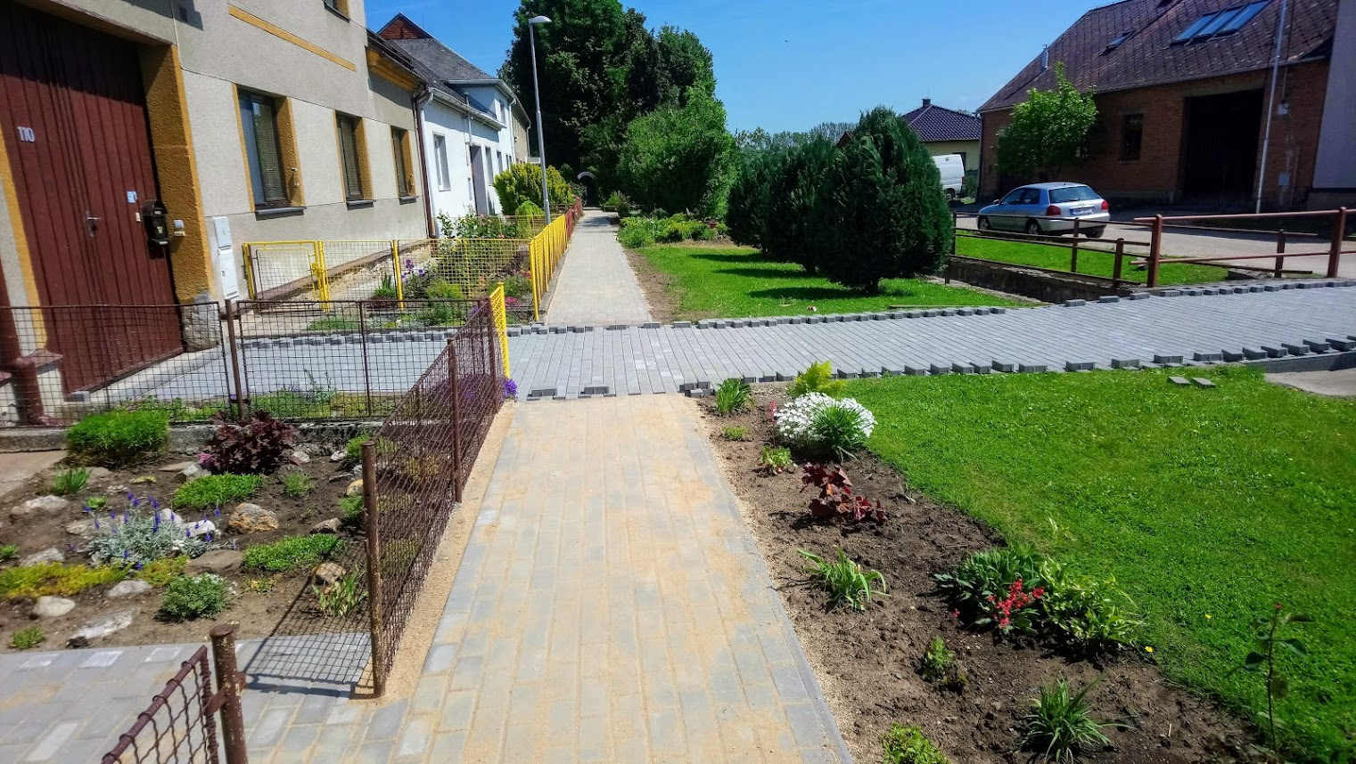
Využili jsme také toho, že chodník směrem k fotbalovému hřišti byl rozkopaný, a tak jsme vybudovali nový včetně vjezdů přes potok.
Dále mám radost, že se konečně podařilo dát do pořádku prostranství v Hliníku (pozemek za kostelem), kde vznikl nový ovocný sad. Terén byl upraven a srovnán, odstranily se nálety a byly zde vysázeny ovocné stromy, jako jsou jabloně, hrušně, třešně, meruňky, broskve, nektarinky a okrasné stromy na mezích okolo pozemku. Na jaře dojde ještě k pořízení několika laviček. Na Ministerstvu životního prostředí máme podanou žádost o poskytnutí dotace na tuto výsadbu, kde žádáme asi o 240.000,- Kč.
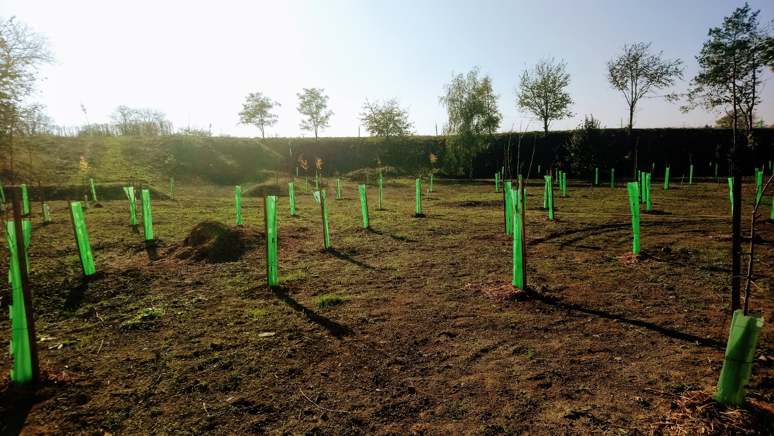
Pevně věřím, že už nikoho nenapadne do Hliníku vyvážet jakýkoliv odpad a opět ho tím znečišťovat.

I v loňském roce pokračovala farnost Kučerov v celkových opravách dominanty obce, kostela Nejsvětějšího Srdce Páně, který je krom jiného zapsán v seznamu kulturních památek. Dokončilo se dosti finančně náročné statické zajištění (investice zhruba 250.000,- Kč) a tím by se snad měl vyřešit letitý problém, trvající v podstatě od postavení kostela. Brigádnicky se téměř po celém kostele do výše zhruba tří metrů zapravily trhliny a vymalovalo se. Opravily se rozbité tabulky oken, kompletně se zrekonstruoval velký centrální lustr, vyměnila se i všechna ostatní světla za nová. Farnost také pořídila nové elektrické varhany. Další etapou, která bude následovat, je oprava střechy. Obec pro letošní rok přispěje farnosti ze svého rozpočtu částkou 55.000,- Kč.
Dalším naším cílem je budování stavebních pozemků, aby se naše ves mohla nadále rozrůstat a počet obyvatel spíše stoupal než klesal, jak tomu bylo doposud. Proto jsme v loňském roce započali s pořízením změny Územního plánu obce č. 2. Nové stavební parcely by měly vzniknout naproti fotbalovému hřišti, směrem na Hlubočany.
Letos bychom chtěli najít vhodný dotační program na pokračování rekonstrukce obecního úřadu, konkrétně jeho přízemí, kde bychom chtěli z bývalé tělocvičny vybudovat posilovnu s novým sociálním zázemím, opravit zadní nevyužité místnosti a vytvořit tak nové prostory pro kadeřnictví, kosmetiku, masáže a třeba i saunu, pokud bude o ni zájem. V loňském roce se nám na tuto akci dotace nepodařilo sehnat. Ministerstvo pro místní rozvoj nám žádost o dotaci neschválilo.
Tak jako v každém vydání našeho Zpravodaje, tak i tentokrát se na tomto místě musím zmínit o stále přetrvávajícím velkém problému, kterým je vyhazování různého odpadu do kontejneru na hřbitově, do kontejnerů na plast a papír, respektive do prostoru, kde se tyto kontejnery nachází, a také vyvážení odpadu do větrolamů okolo vesnice. Znovu upozorňuji ty, kteří neví, že tyhle věci sem opravdu nepatří, že pro tyto účely slouží sběrný dvůr Respona ve Vyškově, kam každý občan naší obce může tento odpad zdarma vyvézt! Anebo je tu ještě skládka v Kozlanech. Ten, kdo bude přistižen se vystavuje nejen pokutě, ale také zveřejnění na úřední desce obce. Věřte mi, že neustálé telefonáty a vysvětlování zaměstnancům Lesů ČR, proč se tohle u nás stále děje, není moc příjemné. Proto žádám ty, kteří tohle znečišťování mají na svědomí, aby se nad sebou konečně zamysleli a přestali ničit životní prostředí.
Dále bych chtěl znovu upozornit na parkování podél cest a na chodnících zejména v zimním období. Špatně zaparkovaná vozidla překáží hlavně při provádění zimní údržby silnic a chodníků. Proto Vás žádám, aby jste používali při parkování Vaše vjezdy.
Zastupitelé, zaměstnanci obce i členové kulturní komise v uplynulém období odvedli a nadále odvádějí velmi dobrou práci v celém spektru činností, za což jim moc děkuji. Je velice příjemné poslouchat chválu nejenom od našich spoluobčanů, ale i od občanů z okolních vesnic, na celkovou práci v naší vesnici.
Chci znovu poděkovat těm z Vás, kteří se celý rok vzorně staráte o své předzahrádky, před svým domem si např. posečete trávu, smetete listí, okopete obrubníky a v zimním období třeba i odklidíte sníh.

Ze zasedání zastupitelstva OBCE

První zasedání ZO Lysovice v roce 2019 proběhlo 5. března a bylo na něm mimo jiné schváleno:
- Smlouva o zřízení služebnosti
- Účetní závěrka obce Lysovice za rok 2018
- Účetní závěrka MŠ Lysovice za rok 2018
- Finanční dar pro TJ Lysovice, z.s. na dofinancování dotace JMK
- Záměr obce na prodej travní sekačky
- Rozpočtová opatření č. 10 a č. 1
- Hospodářský výsledek MŠ Lysovice za rok 2018

Druhé zasedání ZO Lysovice se konalo 6. června 2019:
- Záměr na prodej části obecní parcely č. 435/3 a č. 2655 (26,2 m2) v k. ú. Lysovice
- Návrh závěrečného účtu obce Lysovice za rok 2018
Celkem příjmy: 7.169.809,87 Kč
Celkem výdaje: 7.504.415,39 Kč
Výsledek hospodaření obce za rok 2018: - 334.605,52 Kč
Při přezkoumání hospodaření obce nebyly auditorem zjištěny žádné chyby ani nedostatky
- Návrh závěrečného účtu Svazku obcí Větrník za rok 2018
- Rozpočtová opatření č. 2, 3
- Žádost o individuální dotaci z JMK na rekonstrukci veřejného osvětlení

Třetí zasedání ZO Lysovice se uskutečnilo 11. září 2019:
- Prodej části obecní parcely č. 20/4 v k. ú. Lysovice
- Prodej části obecní parcely č. 435/3 a 2655 v k. ú. Lysovice
- Rozpočtová opatření č. 4, 5
- Smlouva o příspěvku na spolufinancování sítě sociálních služeb ORP Vyškov
- Pořízení změny č. 2 Územního plánu obce Lysovice
- Smlouva o smlouvě budoucí o zřízení věcného břemene

Čtvrté a poslední zasedání ZO Lysovice proběhlo 12. prosince 2019:
- Smlouva o zřízení věcného břemene – RD Antoniak
- Smlouva o zřízení věcného břemene – kabelové vedení NN
- Smlouva o zřízení věcného břemene – rozšíření lokality 5 RD
- Žádost o poskytnutí dotace – farnost Kučerov
- Návrh smlouvy o poskytnutí dotace z rozpočtu JMK – veřejné osvětlení
- Záměr na prodej obecního pozemku p. č. 1/2 (80 m2) v k. ú. Lysovice
- Rozpočtová opatření č. 6, 7, 8, 9
- Pověření starosty obce k přijímání rozpočtových opatření v roce 2020
- Návrh rozpočtu obce na rok 2020
Celkem příjmy: 5.023.000,- Kč
Celkem výdaje: 4.673.000,- Kč
Financování: 350.000,- Kč
- Střednědobý výhled rozpočtu obce na roky 2021 – 2023
- Odpisový plán, plán inventur, zvolení předsedy a členů inventurní komise
- Příspěvek obce pro MŠ Lysovice na rok 2020
- Návrh rozpočtu MŠ Lysovice na rok 2020
- Příspěvek obce pro SO Větrník na rok 2020
- Obecně závazná vyhláška č. 1/2019 o místním poplatku
- Obecně závazná vyhláška č. 2/2019 o místní poplatku ze psů
- Zpráva o uplatňování Územního plánu obce Lysovice

ZE ŽIVOTA V OBCI
Kultura

Kulturní a společenské akce jsou důležitou součástí našeho života na vesnici. Dovolím si tvrdit, že u nás v Lysovicích se v tomto směru nenudíme.
1. ledna jsme společně před Kulturním domem, při skleničce teplého punče, přivítali krásným novoročním ohňostrojem rok 2019.
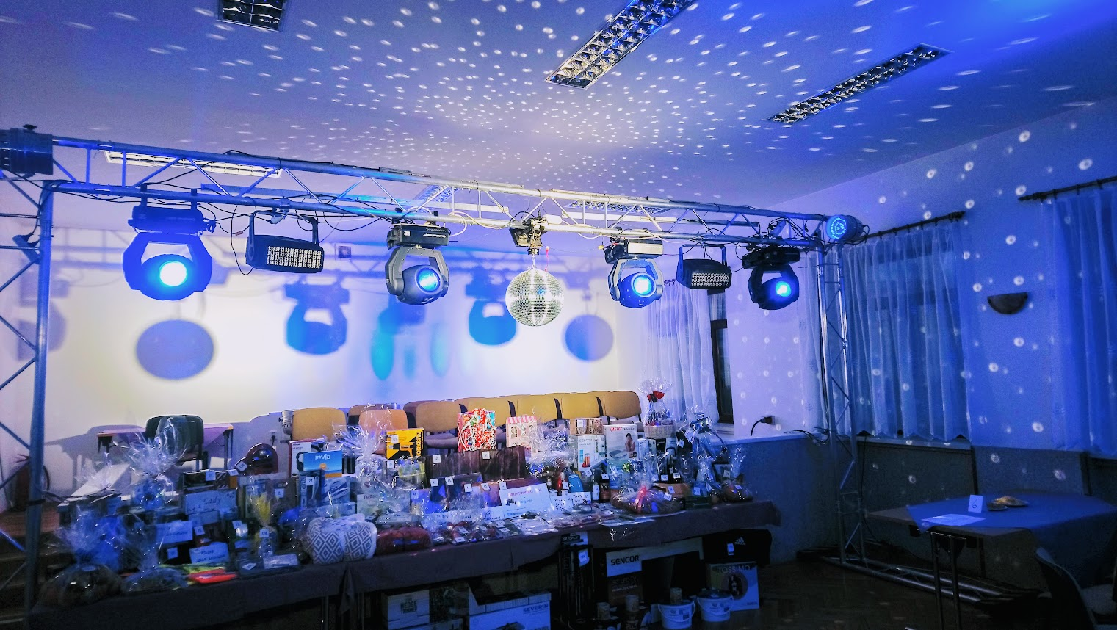
2. února se uskutečnil po dlouhých letech Obecní ples. Dámy oblékly krásné róby, pánové zase obleky a mohlo se začít plesat. Celým večerem přítomné provázela kapela Podboranka a o zábavu se také postaral známý imitátor Václav Faltus společně s kouzelníkem Alešem Krejčím. Příjemnou atmosféru slavnostnímu večeru dodal i krásně nasvícený sál profesionálním osvětlovačem panem Alainem Hajdou a bohatá tombola. Byl to opravdu vydařený večer a již teď Vám mohu prozradit termín příštího konání Obecního plesu (6. 2. 2021) plus jedno velké překvapení. Můžete se těšit mimo jiné i na vystoupení populární zpěvačky Heidi Janků.
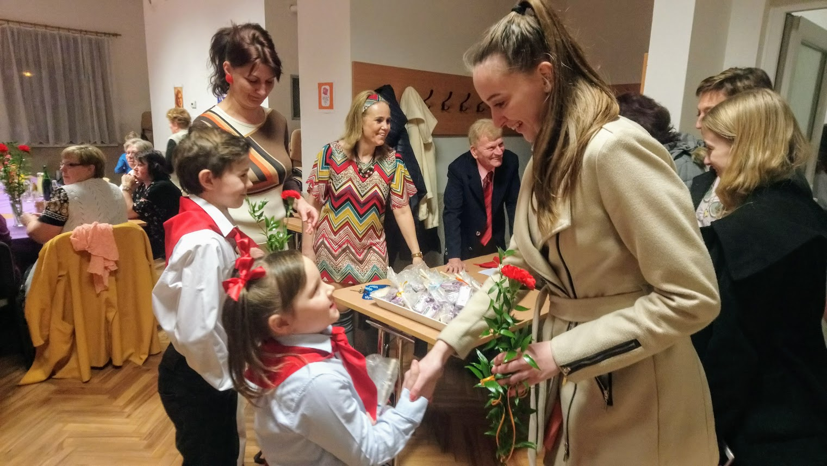
Tradiční dětský karneval se uskutečnil 17. února. Divadlo Netratrdlo mělo pro děti připraveno bohatý a zajímavý program, zaměřený na čtyři roční období. Nechybělo ani vyhodnocení nejkrásnější masky.
8. března jsme se vrátili do dob socialismu a po dlouhé době zavzpomínali, jaké to bylo, když se slavil Mezinárodní den žen. Děti v pionýrských krojích přivítaly místní ženy karafiátem a malým dárkem. Nechyběla ani recitace básní a staré hity v podání skupiny Cristal Music z Drnovic.
Všechny přítomné ženy se po celý večer skvěle bavily, a o to především šlo.
Doufáme, že jsme se touhle velmi podařenou akcí nikoho nedotkli nebo snad dokonce neurazili. Vše bylo samozřejmě myšleno jako recese.
Poslední den v dubnu jsme na fotbalovém hřišti pálili čarodějnice. Ještě před upálením musely děti čarodějnice pochytat a přivést před inkviziční soud. Ten zasedl a i když napřed rozhodl o upálení všech čarodějnic, tak i tentokrát se nad nimi smiloval a udělil jim milost. Nakonec tedy došlo jen k upálení čarodějnice, vytvořené dětmi z naší Mateřské školy. Soutěžilo se, proběhla i módní přehlídka všech čarodějů a čarodějnic s vyhlášením Miss čaroděj a čarodějnice.
1. června oslavily děti svůj svátek sportem, konkrétně během v terénu. Akce nesla název „Lysovický sparťan“. Pro všechny závodníky byly přichystány medaile a odměny.
K červnu už neodmyslitelně patří jeden z největších a také nejhezčích svátků obce, kterým jsou tradiční krojované hody.
V pátek krojáci přivezli z lesa májku, krásně ji nazdobili a navečer, za pomoci místních chasníků, i zdárně postavili. Důležité také bylo ji po celou noc pečlivě střežit před nájezdy sousedních mládenců, kteří se každoročně snaží ji pokácet.
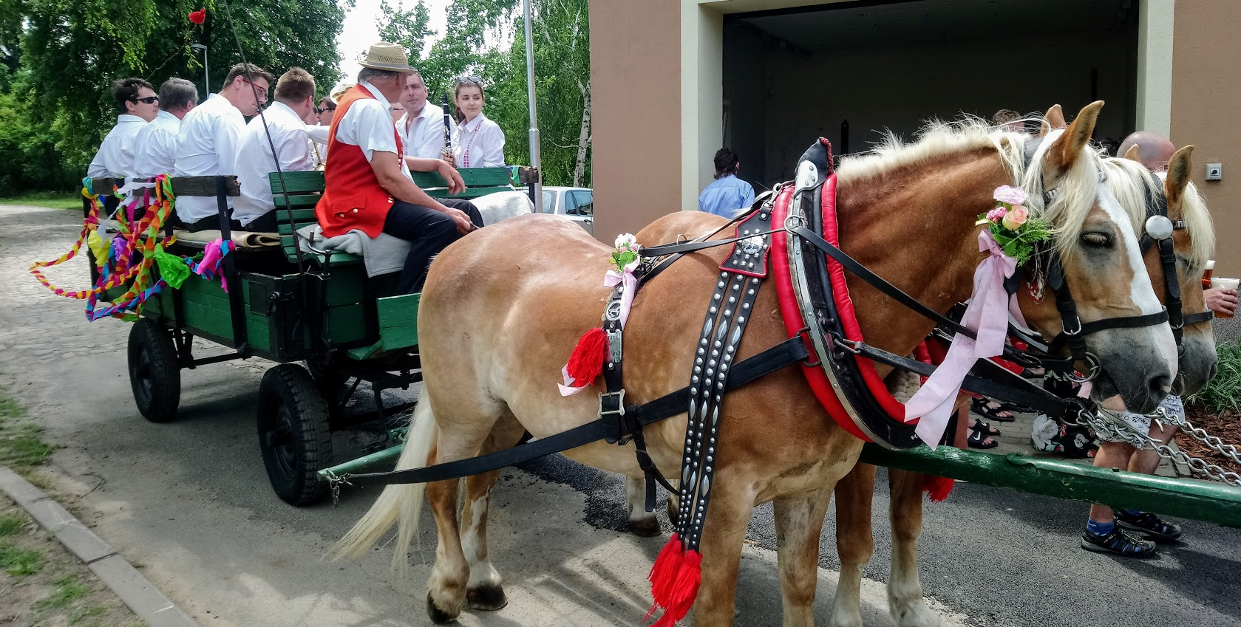
V sobotu přišel na řadu hlavní odpolední program. Starosta, po přečtení práv a povinností, které má první stárek a musí je dodržovat, mu předal hodové právo a krojovaná chasa mohla vyrazit do průvodu vesnicí. Večer se pokračovalo hodovou zábavou s kapelou Podboranka. Místní sál, jak už bývá zvykem, opět „praskal ve švech“. Končilo se jako tradičně až za svítání.
Slavnostní víkend pokračoval v neděli mší svatou v kostele a v odpoledních hodinách nás pobavil svým vystoupením před Kulturním domem bavič a výborný zpěvák Franta Uher z Lanžhota. První stárek závěrem vrátil starostovi hodové právo a hody tak mohly být řádně ukončeny.
Všem stárkům, ale také těm, kteří se už několik let podílejí na organizaci této události, patří obrovský respekt a veliký dík!
15. srpna se na fotbalovém hřišti uskutečnil druhý ročník turnaje v malé kopané „O pohár Mavykštejnu“ za účasti osmi týmů. Vítězem se stal tým Švarných šohajů z Lysovic.
24. srpna jsme se všichni rozloučili s prázdninami tradiční Pohádkovou cestou a noční stezkou odvahy, které se těší každoročně velkému zájmu nejen místních, ale také přespolních občanů. Zpestřením bylo vystoupení skvělého artisty.
Na víceúčelovém hřišti proběhl 14. září druhý ročník tenisového turnaje „O pohár starosty“ za účasti dvanácti hráčů.
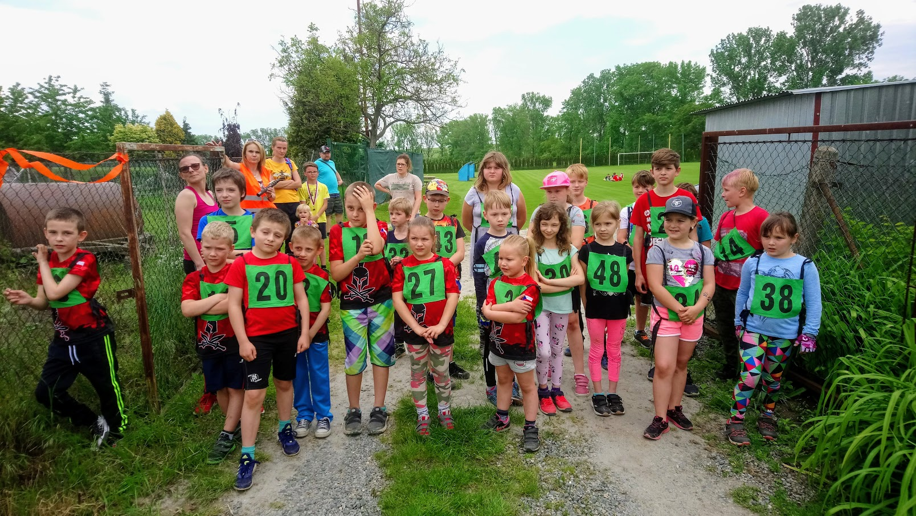
5. října jsme se zúčastnili společně s obcí Hlubočany zájezdu na burčákový pochod slováckými vinohrady, spojený s ochutnávkou burčáku.
V místní hospodě proběhl druhý ročník „Memoriálu Jindry Macháčka“ v šipkách.
Na konci října jsme se sešli společně s našimi nejmenšími v sále KD při Halloweenské párty. Každý si mohl vydlabat a nazdobit dýni, babičky a maminky napekly různé pochoutky a v podvečer všichni vyrazili na lampionový průvod potemnělou vesnicí.
9. listopadu uspořádal náš mladý spoluobčan a začínající básník Kamil Bačovský křest své sbírky básní „Nedořešené“.
V listopadu se v Kulturním domě sešli naši nejstarší spoluobčané, aby u sklenky dobrého vína poseděli a podebatovali. K dobré náladě přispěla jejich oblíbená kapela Kozlaňáci a mladí tanečníci Karolína Kopuletá se svým tanečním partnerem.
Poslední listopadový den jsme společně s dětmi z naší Mateřské školy rozsvítili vánoční strom. Děti každoročně doprovází na kytaru a housle při zpívání koled vynikající muzikanti, manželé Šánovi, za což jim patří také veliké poděkování.
V prosinci jsme se byli s Mikulášem, andělem a čerty podívat za našimi dětmi do školky a předat jim malé dárky, tak jako každý rok.
Také jsme se zúčastnili projektu „Česko zpívá koledy“, za doprovodu opět skvělých manželů Šánových.
Tak to byl stručný výčet všech událostí, které jsme pro Vás v minulém roce přichystali. Nebylo jich určitě málo. A jelikož tyto akce navštěvujete ve stále větším počtu, můžu Vám slíbit, že i nadále budeme kulturní, společenské a sportovní akce v naší vesnici podporovat a vylepšovat, aby Vás stále bavily a těšili jste se na ně 😊.
Všem, kteří mají zásluhu na tom, na jak vysokou úroveň se naše pořádané akce dostaly, bych chtěl moc poděkovat a vyjádřit slova uznání. Moc si vážím toho, co pro naše spoluobčany všech věkových kategorií ve svém volném čase a bez nároku na honorář děláte.
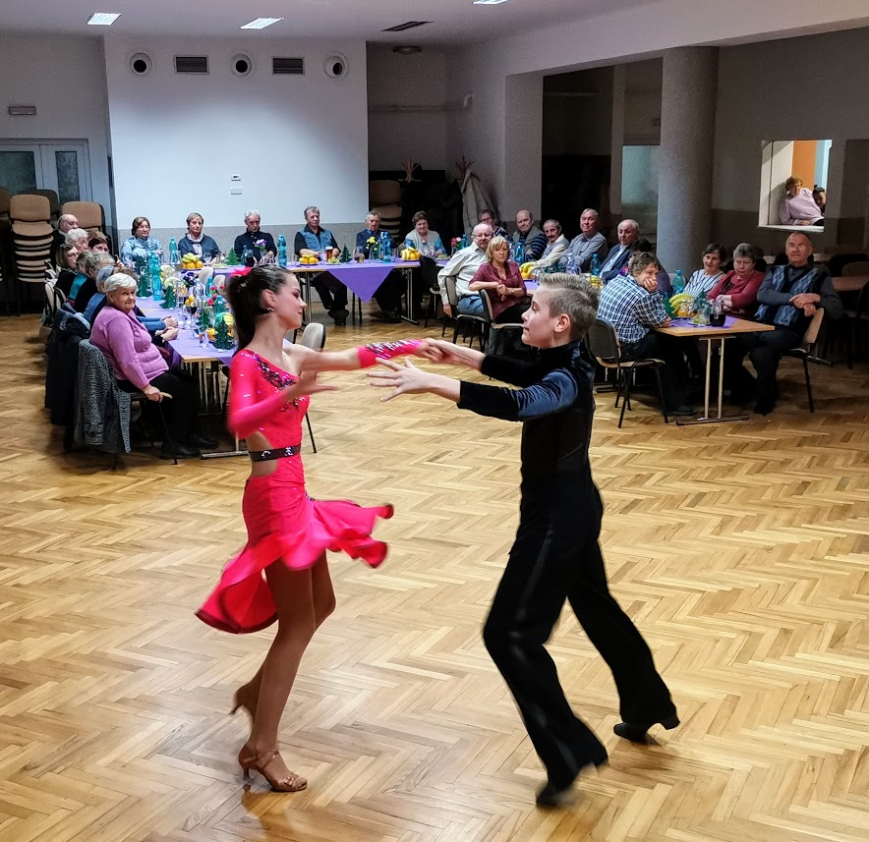
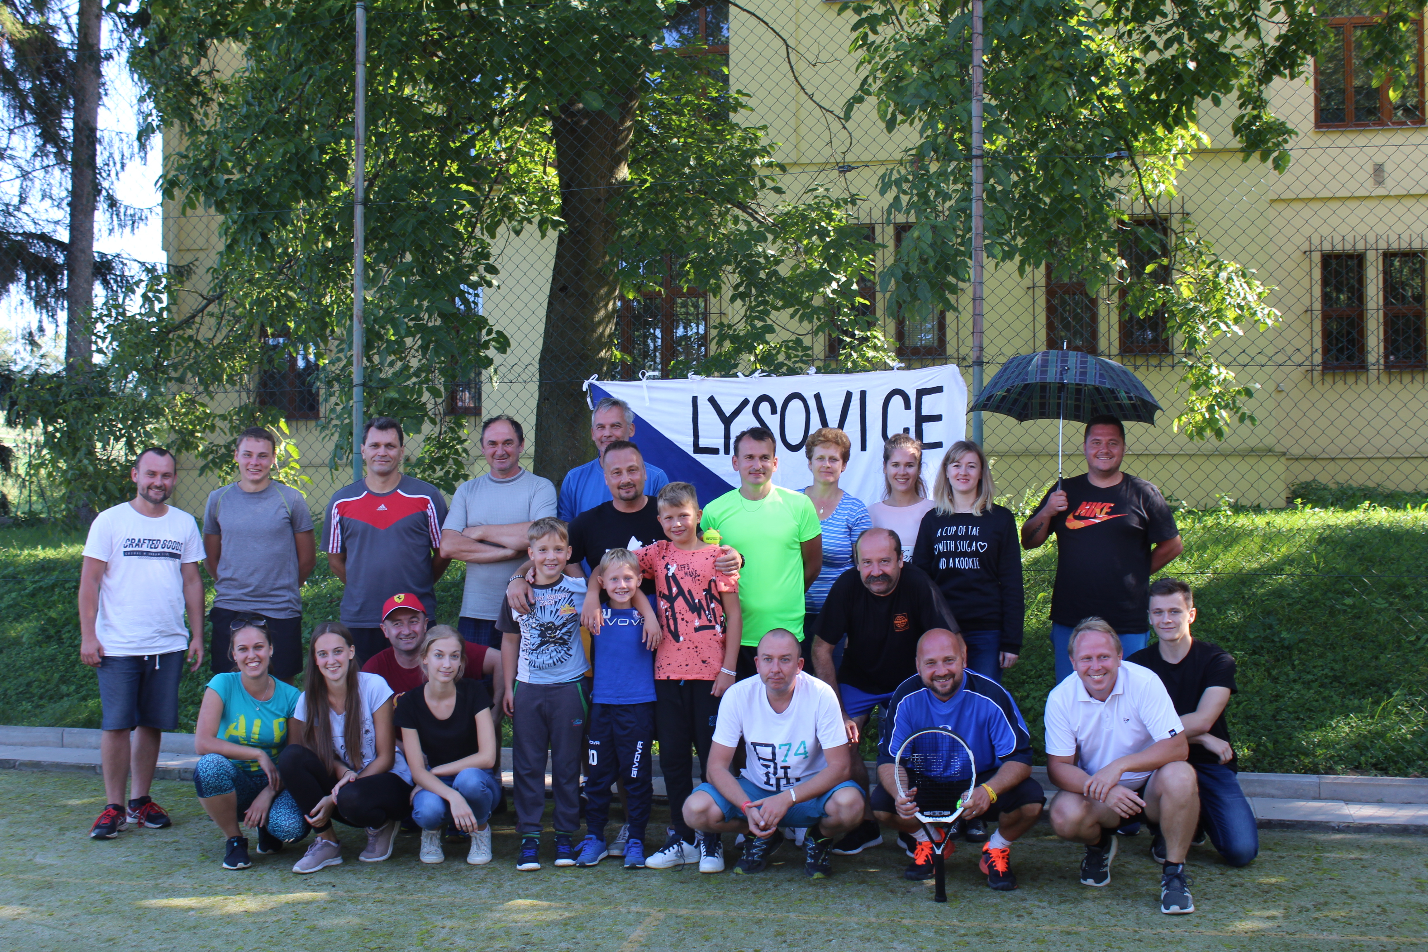

Informace z Mateřské školy

Milí spoluobčané,

již po páté Vám v rámci Lysovického zpravodaje přináším krátký pohled do naší Mateřské školičky.
I v tomto školním roce 2019/20 máme plný stav – tzn. 25 dětí. Novinkou možná bude pro některé z Vás, že již není přípustné upřednostňovat děti místní před dětmi z okolních obcí. Týká se to ale jen obcí spádových, tedy Rostěnic a Zvonovic.
Naštěstí jsme zatím vždy mohli místním žadatelům vyhovět, pokud se např. nepřistěhovali až po ukončení přijímacího řízení, kdy byla Rozhodnutí o přijetí dětí již vydána. K zápisu v květnu se dostavilo 9 dětí, volných míst bylo 7, dvě děti mladší dvou let nebyly přijaty.
Rok 2019 proběhl klidně, běžné kontroly byly v pořádku.
Mohli jsme se tedy všichni v klidu věnovat plánovaným aktivitám v rámci Školního vzdělávacího programu, který nese název STUDÁNKA POZNÁNÍ. (Pro zvídálky – proto je na fasádě budovy studánka s Broučkem 😊).
V únoru po tradičním maškarním karnevalu jsme měli ve školce kouzelníka, v březnu se děti účastnily s pásmem básniček retro akce MDŽ v Kulturním domě, v dubnu jsme vyráběli zlou čarodějnici Zimici (zlou proto, aby dětem nebylo líto, že se musí spálit), učili jsme se tradice Velikonoc včetně zdobení beránka a barvení vajíček a připomněli jsme si význam Dne Země.
V květnu proběhl zápis do MŠ, maminkám jsme s láskou vyrobili dárečky ke Dni matek a už jsme se připravovali na besídku a rozloučení se školáčky. Rozlučková besídka probíhá již čtvrtým rokem v Kulturním domě, vzhledem k velkému počtu rodinných příslušníků našich dětí – z čehož máme upřímnou radost 😊.
Letos se nám také velmi vydařil červnový výlet. Zorganizován byl jako výlet dětí i s rodiči a cíl cesty – Svíčkárna Rodas v Olomouci. Autobus nás přivezl až na místo, děti se seznámily s výrobou nejen krásných svíček, které si mohly samy ozdobit, ale i s výrobou vonných koupelových solí – ty si zase s rodiči aranžovaly do lahviček podle barev a vůní. Kromě možnosti vlastních výrobků si maminky mohly profi výrobky i nakoupit a děti se zatím vyfotily s dvěma nádhernými ochočenými papoušky Ara. Poté jsme se přesunuli do ZOO Olomouc, kde už si všichni užívali zvířátek i sluníčka.
A tak už teď dumáme nad dalším výletem, aby se dětem i rodičům líbil a byl zvládnutelný i pro naše nejmenší.
Od září jsme s místní knihovnou vytvořili projekt s názvem KNIHA JE MŮJ KAMARÁD. Vždy jednou v měsíci navštívíme s dětmi knihovnu v Lysovicích, nebo paní Pukančíková přijde na návštěvu za námi do školky a děti si poslechnou hezkou pohádku. Před Vánocemi si děti v knihovně dokonce zdobily perníčky, které pro ně paní knihovnice napekla.
Po koledování u vánočního stromečku před Kulturním domem, návštěvě Mikuláše s družinou a bohaté vánoční nadílce nás teď čeká vystoupení – pohádka O dvanácti měsíčkách v Kulturním domě, kde máme vystupovat při další oslavě retro MDŽ. Hned nato nás čekají Velikonoce se svými tradicemi a poznáváním jarní přírody, další zápis do MŠ, oslavíme Den maminek i Den dětí a rozloučíme se s našimi školáčky. Letos jich bude odcházet pravděpodobně šest. To je jen strohý výčet některých aktivit, které v průběhu školního roku s dětmi absolvujeme.
V minulém suchém roce nás potrápila spodní voda. Začala prosakovat do omítek umývárny a na stěnách se nám utvořily nevzhledné mokré skvrny až do výše 170 cm. Pracovník OÚ pan Aujeský už pracuje na odizolování, takže věříme, že se situace zlepší.
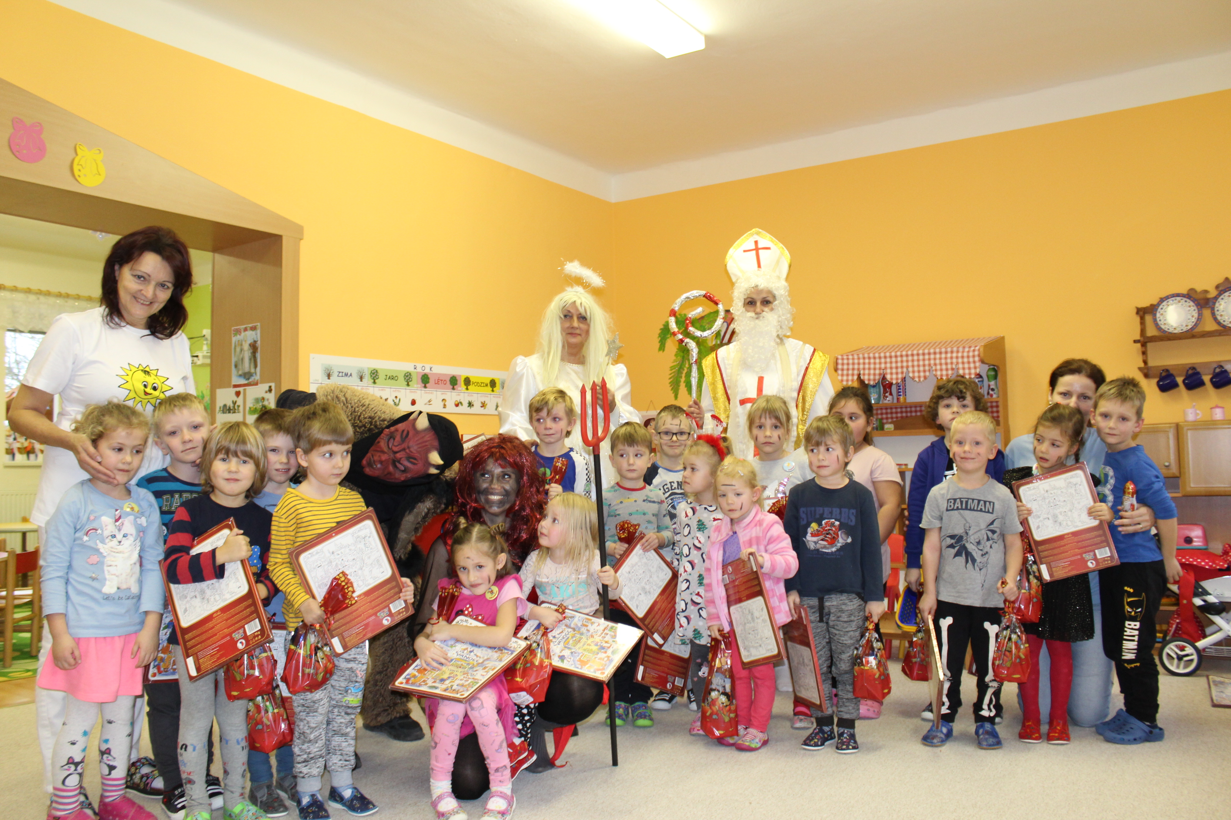
Dále máme slíbeno od pana starosty zřízení stanoviště pro popelnice. Doposud stávají před MŠ a působí značně neesteticky.
Závěrem ještě musím veřejně poděkovat paní L. Kytlicové a panu L. Veselskému, kteří bleskově zareagovali na nutnost opatřit nátěrem dřevěnou hračkárnu na školní zahradě. Pan Veselský nejenže s paní domeček natřel, ale dokonce ho i celý obrousil. A to ve svém volném čase, o víkendu. Takoví rodiče jsou pro každou školu splněným snem. Moc děkujeme.
A na úplný závěr opět něco pro pobavení…
Perličky našich dětiček:
Při karnevalu; Paní učitelka, která je štíhlá, vysoká, se ptá:
“Děti, která postava z pohádky Dlouhý, Široký a Bystrozraký asi jsem“ Paní ředitelka napovídá – „co třeba ŠIROKÝ“? A chlapec volá: „Už vím, DLOUHÉ BIDLO“!
Učíme se o rodině, čím jsou rodiče… Chlapeček - „Moje maminka je vyučená tak, že dělá šulánky“.
Před prázdninami... „My máme bazén! A já se budu koupat! A mamka mě naučí plavat plavky“!
Děti si povídají, kam kdo pojede nebo poletí na dovolenou... Holčička - „My taky poletíme na dovolenou! Daleko, až do oblak! Úplně až do pola.“
Eva Mrázová, ředitelka

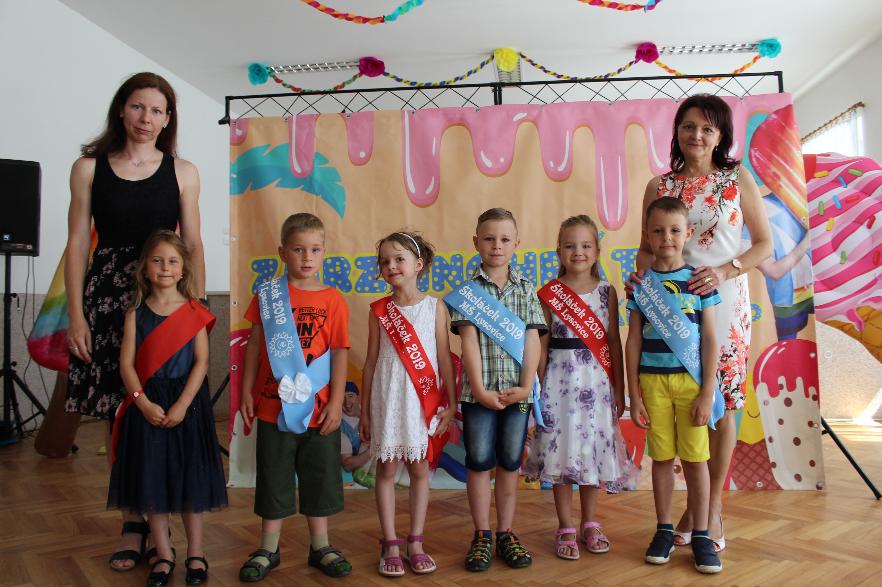

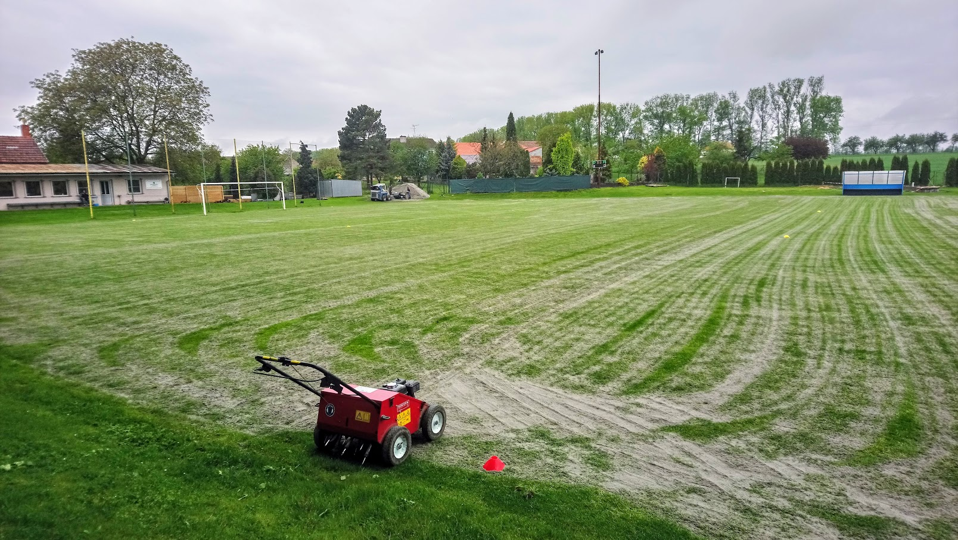
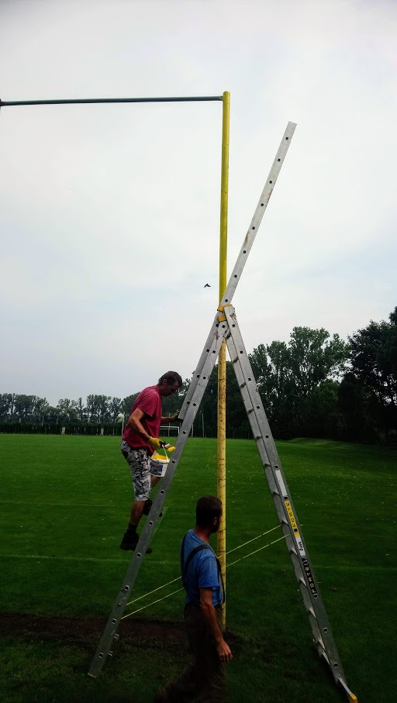
Sport

Tělovýchovná jednota Lysovice má za sebou již čtvrtou sezónu ve III. třídě po sestupu z Okresního přeboru. Podzimní část jsme ukončili na čtvrtém místě tabulky, z osmi výhrami, třemi remízami a dvěma prohrami. Na kontě nám svítilo 27 bodů. Tohle umístění bylo dobrým základem pro jarní část, kde jsme chtěli atakovat ty nejvyšší příčky.
Jarní část začala 24. března 2019. Tu jsme zvládli ještě lépe než podzimní. Jedenáctkrát jsme odcházeli ze hřiště jako vítězové, jednou remizovali a pouze jednou prohráli. S celkovým počtem 61 bodů nám patřila druhá příčka v tabulce, za vedoucím B týmem Drnovic, který měl bodů 64. Jelikož jejich A tým sestoupil do Okresního přeboru, postoupit tedy jejich rezervní tým nemohl, a proto byla řada na týmu, který se umístil jako druhý. Bohužel nás v tabulce přeskočily Komořany, které měly sice při stejném počtu bodů jako my horší skóre, ale na vzájemné zápasy byly o jeden gól lepší. U nich jsme totiž podlehli 1:3 a doma je porazili 3:2. Postup do Okresního přeboru nám tak utekl pouze o jeden jediný obdržený gól navíc.
Nejvyššího vítězství v sezóně jsme dosáhli v domácím zápase s TJ Vícemilice. Tohoto soupeře jsme vyprovodili debaklem 10:0. Nejvyšší porážka nás postihla v Drnovicích, a to 2:4.
Ve 26 utkáních se nám podařilo nastřílet krásných 89 branek a jen 31 inkasovat, což bylo nejméně ze všech týmů. Sezónu proto hodnotíme jako velice úspěšnou.
V květnu jsme provedli regeneraci travnaté plochy prořezáním a propícháním povrchu s následným propískováním, kde bylo použito asi 50 tun písku.
Také bylo odstraněno staré potrhané pletivo za oběma brankami, které nahradily nové ochranné sítě.
Fotbalisté děkují všem svým příznivcům za podporu, kterou jim svou účastí nejenom na domácích, ale i venkovních zápasech projevují.

Tabulka
III. třídy skupiny A, sezona 2018–2019

Poř. | Logo | Název klubu | Z | V | R | P | Skóre | Body
1. |  | FKD B | 26 | 21 | 1 | 4 | 127:48 | 64
2. |  | TJ Komořany | 26 | 19 | 4 | 3 | 87:33 | 61
3. |  | TJ Lysovice | 26 | 19 | 4 | 3 | 89:31 | 61
4. |  | TJ Hoštice | 26 | 18 | 3 | 5 | 98:38 | 57
5. |  | TJ Nesovice | 26 | 15 | 2 | 9 | 81:52 | 47
6. |  | TJ Dědice | 26 | 12 | 4 | 10 | 71:62 | 40
7. |  | TJ Kučerov | 26 | 12 | 4 | 10 | 67:60 | 40
8. |  | TJ Chvalkovice n. H. | 26 | 9 | 3 | 14 | 51:85 | 30
9. |  | FK Pačlavice B | 26 | 8 | 4 | 14 | 58:65 | 28
10. |  | TJ Račice | 26 | 8 | 2 | 16 | 36:62 | 26
11. |  | TJ M. Málkovice | 26 | 7 | 4 | 15 | 55:85 | 25
12. |  | TJ Opatovice | 26 | 5 | 5 | 16 | 51:85 | 20
13. |  | TJ Vícemilice | 26 | 5 | 2 | 19 | 50:115 | 17
14. |  | TJ Milonice | 26 | 2 | 2 | 22 | 29:129 | 8
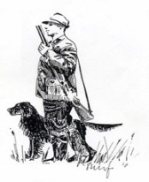
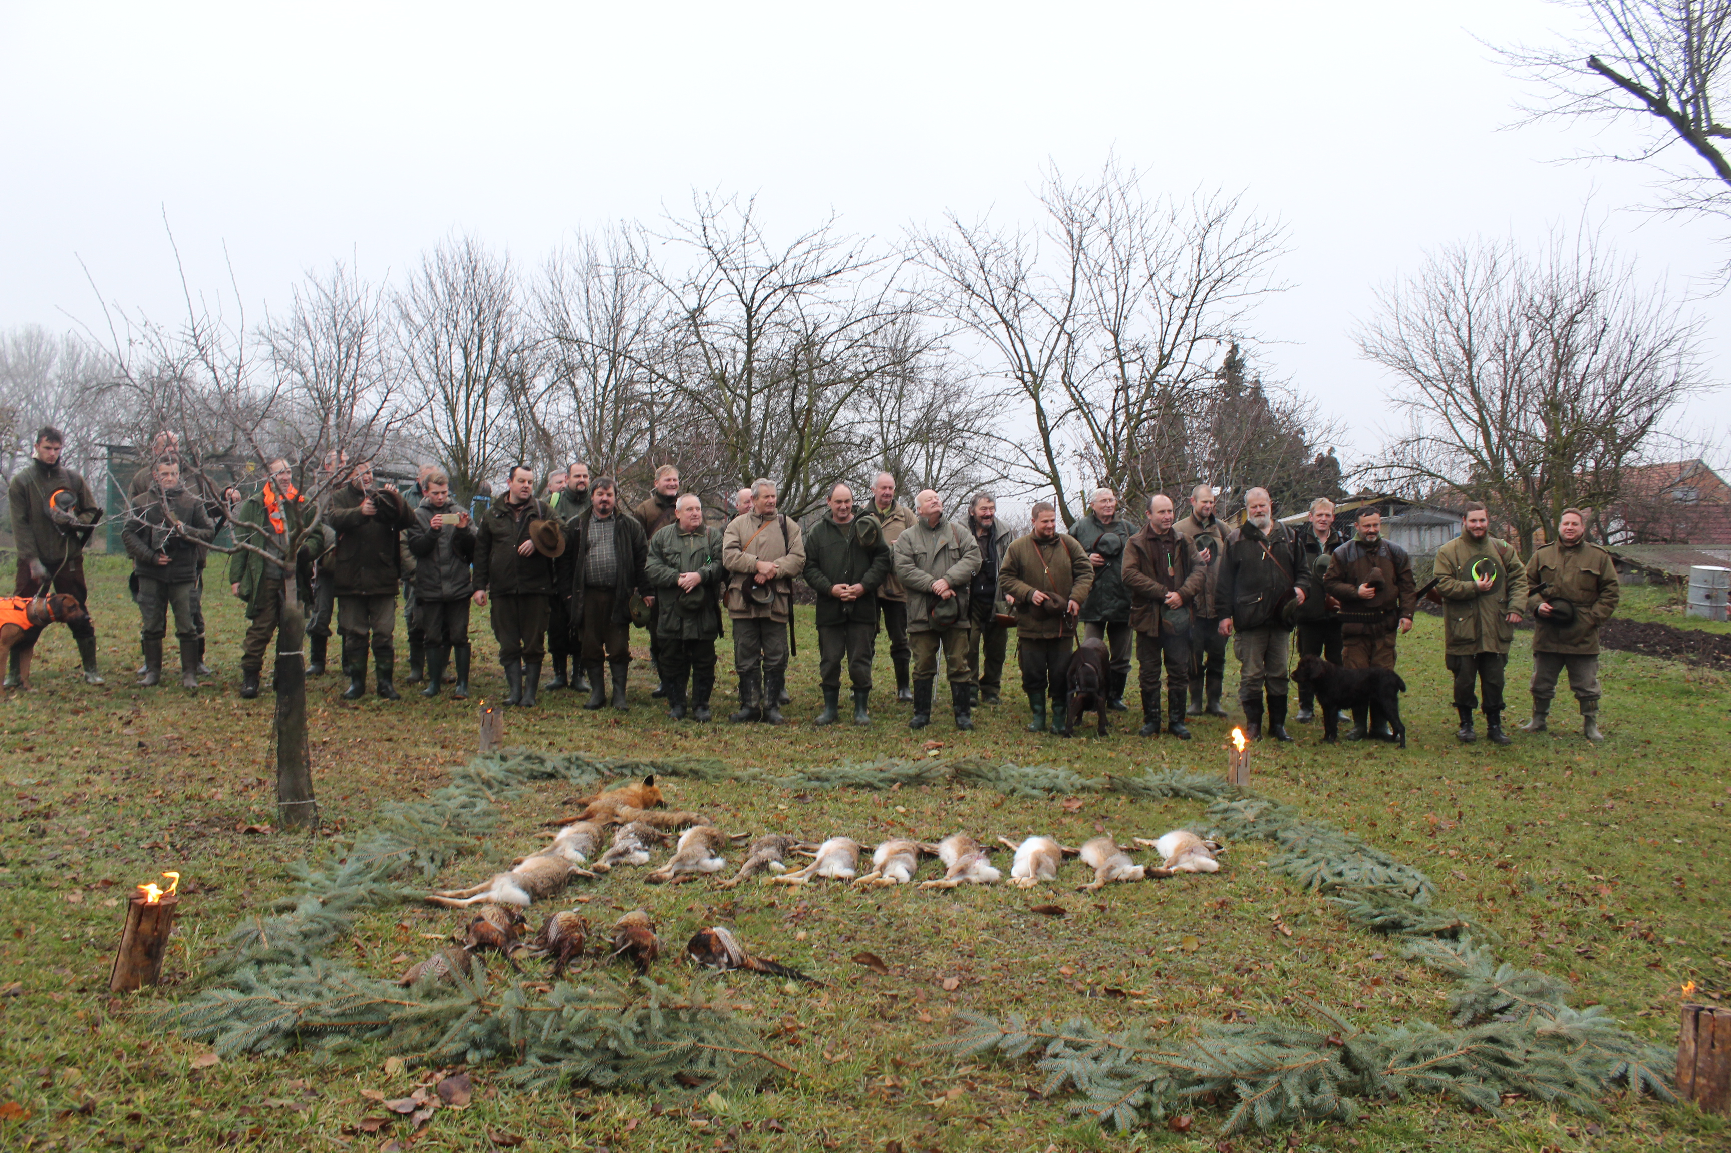
Myslivecký spolek

Vážení přátelé,
rok se s rokem opět sešel a nastal čas, abychom ten uplynulý zhodnotili z pohledu naší myslivecké činnosti.
Myslivecký rok začíná vždy v březnu sčítáním zvěře v revíru, a to jak drobné (zajíc, bažant), tak i spárkaté (srnčí). Podle výsledků se odvíjí plán chovu a lovu. Co si budeme namlouvat, zvěře ubývá. Velký podíl na úhynu má velkoplošné zemědělství, hnojení umělými hnojivy, vysazování lánů řepky (mimochodem ta je velmi jedovatá pro srnčí) a také zánik remízků. Ty byly přirozeným úkrytem zajíců i bažantů. Z důvodu většího úhynu srnčí zvěře jsme se rozhodli srnčí nelovit. I tak jsme ale museli odstřelit dva slabé kusy, které by zimu nepřežily. Co se týče škodné zvěře, ulovilo se 8 lišek, 4 jezevci a 4 kuny.
Jako každý rok, pořádá myslivecký spolek tři hony, na kterých se odlovilo celkem 35 zajíců a 34 bažantů. Hlavní hon pořádaný 23. listopadu, kterého se zúčastnilo 28 střelců a 9 honců, byl zakončen Poslední lečí se zábavou s bohatou tombolou.
Minulý rok jsme také pořádali třetí ročník Lysovské malorážky. Akce se konala 15. 6. 2019 a podle počtu zúčastněných je stále více oblíbená. Na tyto malé závody ve střelbě se přihlásilo 34 soutěžících, jak členů mysliveckého spolku, tak i příznivců myslivosti.
Další akcí byly brokové střelby, které se konaly 22. 9. 2019 na střelnici v Kučerově.
Myslivecký rok končí výroční schůzí, která se uskuteční koncem února a kde společně se členy spolku vyhodnotíme uplynulý rok.
Doufám, že i letošní rok bude stejně úspěšný jako ten minulý a opět se sejdeme na podzim třeba na myslivecké zábavě.
Za celý spolek Vás zdraví a do nového roku přeje vše dobré myslivecký hospodář

Zdeněk Bačovský

Knihovna
Milí čtenáři,
vítám Vás nad stránkami dalšího vydání Lysovického zpravodaje. Po náročném pracovním nasazení je třeba také trocha odpočinku, a proč ne právě s pěknou knihou zapůjčenou v naší knihovně. Výběr máme opravdu široký - od románů pro ženy, historických knih, detektivních příběhů, knih psaných podle skutečných událostí až po naučnou četbu a literaturu pro děti.
Od začátku roku přibylo do našeho knižního fondu 62 nových titulů. Momentálně je v naší knihovně k dispozici 1388 literárních děl. Přibližně 261 titulů bylo naší knihovně zapůjčeno formou výměnného fondu centrální knihovnou Karla Dvořáčka ve Vyškově. Pokud budou mít čtenáři zájem o četbu, která se v naší knihovně nenachází, je možnost zapůjčení Vámi vybraného titulu právě z knihovny Vyškov, a to na dobu až jednoho měsíce.
Od září, kdy jsem nastoupila na pozici knihovnice, jsme zahájili projekt s naší Mateřskou školou - „Kniha je náš kamarád“, kdy dětem předčítáme z dětských knih. Další novinkou v naší knihovně je možnost zahrát si stolní hry a dát si třeba kávu nebo čaj.
29. listopadu jsme společně s dětmi z MŠ zdobili perníčky a v prosinci proběhla výstava panenek.
Co pro Vás v letošním roce chystáme?
Pokračovat budeme v projektu s Mateřskou školou. Dále budeme pořádat různé besedy, jako je Noční Titanic, Harry Potter, Kočkohrátky pro děti, autorské čtení a jiné.
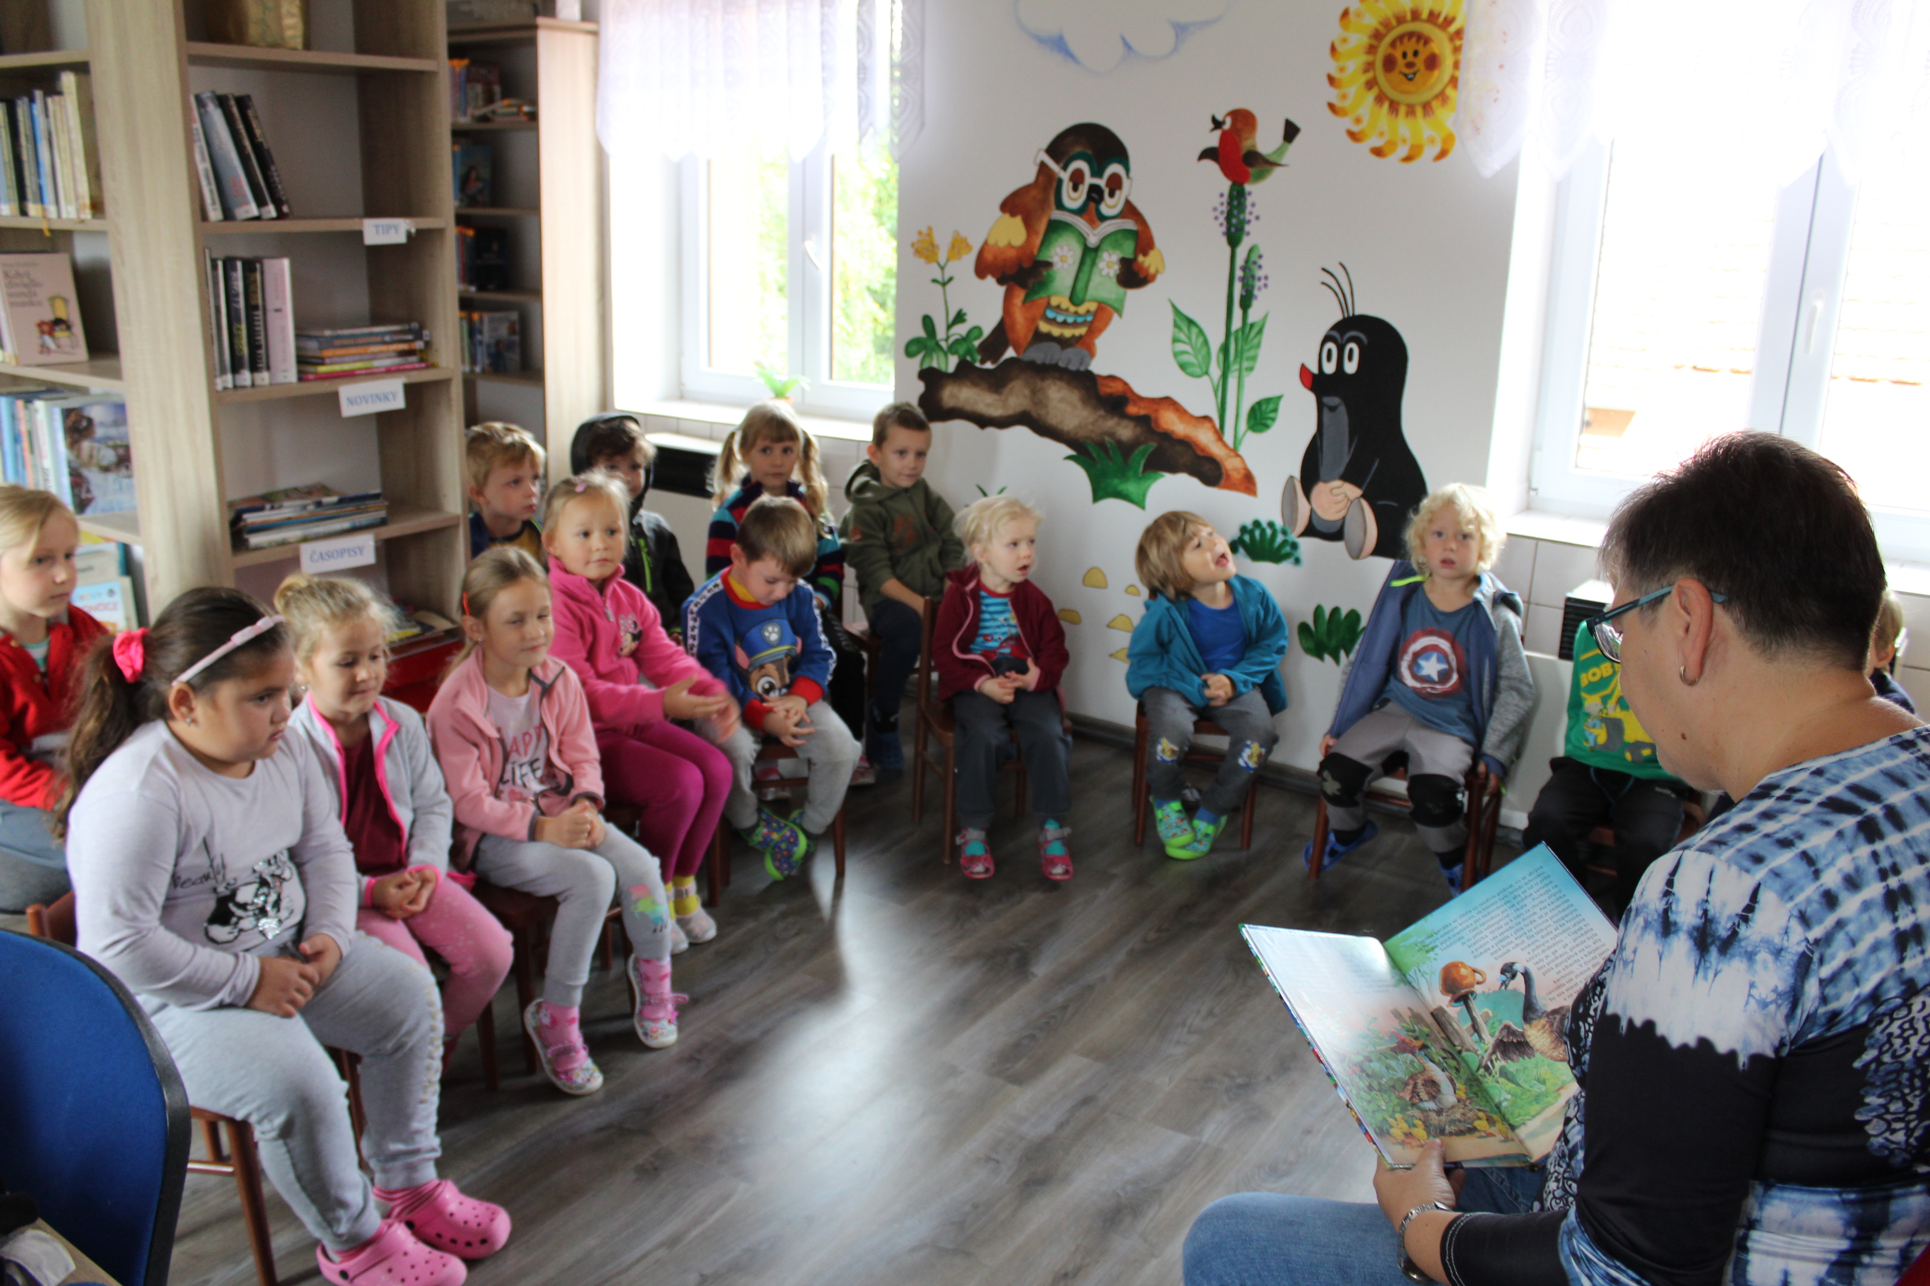
Přeji Vám pohodový rok 2020, hodně zdraví a příjemných chvil třeba s pěknou knihou. Budu se těšit na setkání s Vámi.

Lenka Pukančíková

Matrika
Narození nových občánků v roce 2019

Michal Jurda květen
Klaudie Bačovská prosinec

Srdečně blahopřejeme rodičům a naše malé občánky vítáme do života. Přejeme jim, ať sudičky jen vše dobré do vínku jim dají, a ať pro ně hodně lásky, zdraví a štěstí mají.

Životní jubilea v roce 2019 oslavili
Paní Věra Krčmová 65 let
Pan Zdeněk Mrázek 65 let
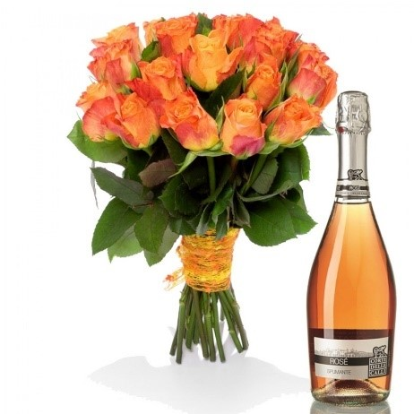
Paní Marie Šubrtová 70 let
Paní Jitka Koláčková 75 let
Pan Miroslav Chludil 75 let
Pan Cyril Pořízka 80 let
Paní Jana Slavíková 81 let
Paní Marie Dufková 81 let
Paní Františka Kašparová 83 let
Paní Ludmila Jaklová 84 let
Paní Jůlie Rájová 85 let
Pan Rafael Rája 86 let
Paní Marie Škarydková 88 let
Paní Božena Doleželová 95 let

Opustili nás
Paní Zdeňka Přezvinská 73 let
Pan Josef Chludil 84 let
Paní Valerie Smutníková 72 let

Věkové složení obyvatel obce Lysovice k 31.12. 2019

Dospělí - muži: 114
Dospělí - ženy: 106
Dospělí celkem: 220
Děti (15-18 let) – chlapci: 2
Děti (15–18 let) – dívky: 6
Děti (15–18 let) - celkem: 8

Děti (do 15 let) – chlapci: 34
Děti (do 15 let) – dívky: 19
Děti (do 15 let) – celkem: 53

Děti (6 - 7 let): 7
Děti (do 3 let): 10
Celkový počet obyvatel obce Lysovice: 281
Věkový průměr občanů Lysovice: 39,44 let

Z Obecní kronikY

V dnešním zpravodaji budu pokračovat výpisem
z obecní kroniky rokem 1953 - 1956.
ROK 1953

V tomto roce byla řada velkých událostí. Zima byla dosti tuhá, zvláště koncem ledna a začátkem února. Nebylo dostatek uhlí, ve škole setrvaly pololetní prázdniny proto až do konce ledna a prodlouženy do 16. února. Jaro se pak přihlásilo brzy a bylo příznivé pro polní práce. Kolem 20. května přicházely silnější noční mrazy až 5 stupňů pod nulou. Stromy krásně kvetly, ale mrazy je spálily v květu, zůstalo málo nasazeného pro ovoce. Počasí během žní bylo dobré, jen několik slabších dešťů přišlo. Toto zůstalo až do prvních mrazů téměř stejné. První sníh napadl 18. prosince v malém množství. Sklizeň však nebyla skvělá. Dá se říci, že více vliv na nízkou sklizeň měla pracovní morálka.
Větší škody vznikly zaplevelením okopanin. Pšenice dala z 1 ha 29,60q, žito 27q, ječmen 25q, oves 15,50q, brambory 80q, cukrovka 208q.
V JZD došlo ke schválení investičního úvěru v částce 600.000 Kčs na stavbu kravína. Zatím dobytek roztroušen v soukromých stájích. Vedoucí živočišné výroby je s. Dias Antonín, č. 72. Předsedou dále zůstal s. Rychlík Rudolf, který se vzdal po skončení roku své funkce. JZD čítalo v tomto roce 64 členů. Členská základna rozšířena o 4 členy a to s. Holoubka, Jedličky, Pospíšila a Krčmi. Porodna zřízena adaptací stodoly čís. 42 a 43. Na ukončení žní provedena první družstevní zabíjačka, společná večeře a zábava byla velmi družstevníky oslavena. Na této večeři a zábavě byli i někteří soukromí zemědělci přizváni, s kterými se počítalo, že vstoupí opět do JZD.
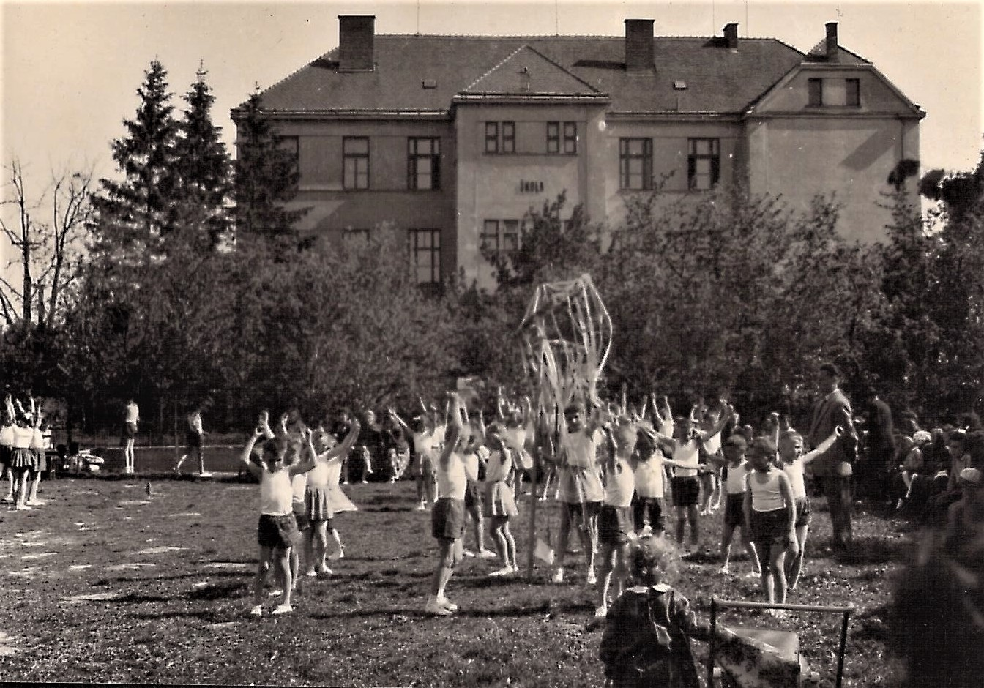
Školní rok zahájen 1. září. Žáků 51, z toho 28 chlapců a 23 děvčat. Byl pořízen nový promítací přístroj školní za 24.000 Kčs z akce koš brambor na kulturu vesnice a dalších výtěžků z žákovských podniků. Dne 5. března zemřel J. V. Stalin, pořádána smuteční tryzna za velké účasti občanů. 14. 3. opět velká rána pro český národ, zemřel president s. Klement Gottvald. Obě úmrtí byly pro český národ smutnou zprávou. V tomto roce poprvé složili pionýři slib a sice 7. 3. 1953. Během roku pracovali žáci na polích v JZD, vytrhávali ohnici v řepě a bramborách.
Uspořádán zájezd školních dětí do Beskyd a Ostravy. Jarní vystoupení žáků, tanečky, hry atd. Bylo velkým příjmem pro školní pokladnu. Dne 9. prosince odchází s. uč. Zdeňka Rožnovská ze školy pro nemoc, vystřídána s. uč. Neveselou z Rostěnic.
Větší událostí byla měnová reforma dne 1. června 1953. Velké vklady byly zlikvidovány 1:50, na 1 osobu bylo počítáno 300 Kčs v nové měně pro začátek. Současně zrušen lístkový systém a na podzim snížení cen. Tato opatření vedla k větší produktivitě práce, takže si pracující lid mohl koupit za vydělané peníze bez lístků životní potřeby. Avšak šmelinaření v krátké době utvořilo zase několik zbohatlíků, hlavně za takové věci, kterých bylo nedostatek. Lepší látky, sádlo atd.
Sehrána divadelní hra „Poslední muž“. Tuto divadelní hru nacvičil s. Drahomír Gottvald.

ROK 1954

Začátek roku 1954 měl velmi nepříznivý vliv na sklizeň hospodářských plodin. Velké mrazy, které dostupovaly v únoru až na -30 st., ničily ovocné stromy, ozimy slabě urostlé vymrzly úplně, jelikož byla slabá vrstva sněhu. Bylo to pro zvěř utrpení, hlad zničil několik kusů koroptví i zajíců přesto, že se hodně krmilo, skoro 2q prostředního zrna, řepy asi 250 kg a jetele každý týden 5 otepí. Pro velkou zimu proto zimní prázdniny prodlouženy do 18. února.
Jaro suché a noční mrazíky zničily úplně osevy ozimů. Bylo seto znovu, jarní pšenice a ostatní plochy ječmenem a směskou. To se projevilo v nedostatku jadrných krmiv, neb se sáhlo na krmivový fond. Květen příznivý, ale škody vymrznutím se ani zdaleka nezlepšily pro průměrnou sklizeň. Ve žních chodily časté deště. Podzim normální, stále teplý. Zima se nehlásila, až o vánočních svátcích zaznačeno – 10 st., tedy snesitelné počasí zimy.
Dne 9. března dopoledne vznikl požár u Jana Malého, rolníka čís. 10. Shořely celé stáje od elektriky.
Předsedou JZD s. Josef Petráš. Tento byl na čas z funkce vystřídán s. Františkem Kalou, č. 115, který se ze zdravotních důvodů brzy vzdal funkce a opět zvolen s. Josef Petráš. Byly vysázeny ovocné stromky na drůbežárně, stromky z Ježkovic u Vyškova. Ukvapenost při výběru stromků, špatné zasazení jistě v budoucnu ukáže, že nebylo postupováno jak ovocný strom žádá. Spotřeba PJ v JZD = 24.540 PJ a PJ = 14 Kčs. Utvořen a projednán pracovní řád, pořízeno zavedení elektrického osvětlení na drůbežárnu v roce 1955.
V roce 1955 nebylo žádných záznamů o JZD. Zima celkem mírná, ale vleklá. Plískanice a chladné deště protáhly jarní práce v poli. Stále chladné počasí, málo teplých dnů. Pak stále dosti dešťových srážek a o žních rovněž. Pro zpozdilé to mělo za následek prorostlého obilí i u soukromého sektoru. Sklizeň dobrá, použito kombajnové sklizně v honě „Rozvoj“, ale pro mokro se špatně sklízelo, bořil se kombajn a tím se dělalo velké strniště. Zvědavost na tuto sklizeň přivolalo nejen družstevníky, ale i soukromé hospod. zemědělce, kteří každým rokem přistupovali do JZD. Pomalu, ale po uvážení, že zemědělská velkovýroba jde stále vpřed, měnily se zastaralé názory na socializaci vesnice. Hlavně přesvědčování u JZD, které v okrese si dobře vedlo, vedlo k názoru družstevní myšlenky a lepších zítřků.
Školní rok 1954 zahájen 1. září. Učitelský sbor s. uč. Lokaj a s. uč. Neveselá. Žáků 47, z toho 28 chlapců a 19 děvčat. Uč. Neveselá odchází do Rostěnic, tuto nahradil Milan Florián. V mateřské škole učí s. Gizela Lokajová a uč. Anna Chabišovská. Učitel Lokaj onemocněl a zastoupen s. uč. Miloslavem Švehlou z Hlubočan. Oslavy běžně jako minulá léta. Výlet na Bouzov a Javoříčsko. Promítání v sobotu a v neděli filmů, které se začaly ve větší oblibě navštěvovati. Promítání bylo ve školní budově v jedné třídě, návštěva se pohybovala 60 – 80 přítomných. Největší účast 102 občanů. Velmi rád vypomáhal s. Jan Malý.

ROK 1955

Školní rok 1955. Tento rok je 10letým trvání vyučování v osídlené obci. Změn bylo mnoho a také v učební osnově. Škola vychovává nového člověka, člověka socialistického zřízení. Žáků 54, z toho 34 chlapců a 20 děvčat.
Kulturní život jinak upadá, hraje se jen kino, divadlo dlouho ne, mladí lidé odchází z vesnice do měst a průmyslových středisek.
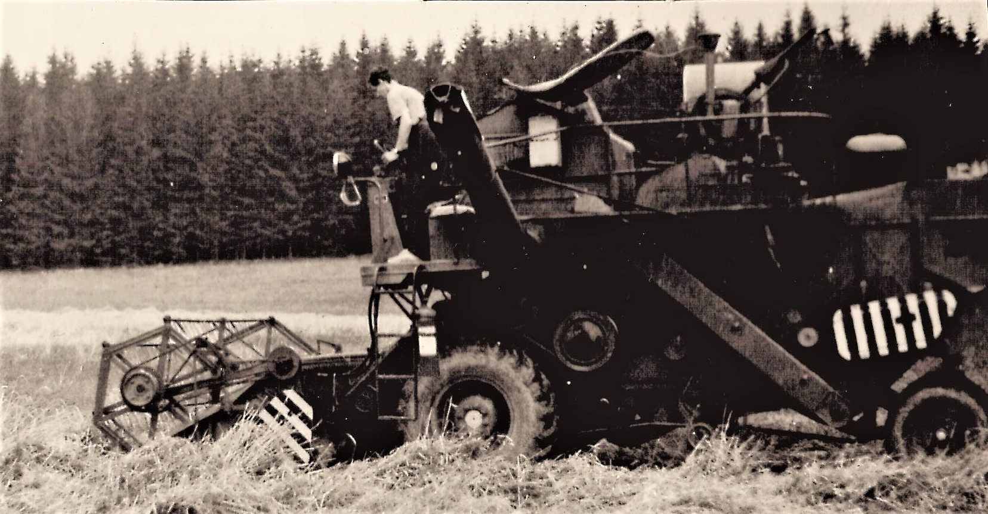
Výlet na Pernštýn a na Kníničskou přehradu. Místní spartakiáda vyzněla velice pěkně, která byla doplněna i z řad dospělé mládeže. Zásluhu měli s. Drahomír Gottvald, s jeho manželkou Zdeňkou Gottvaldovou,t. č. učitelka mateřské školy z čís. 98. Oba cvičili rádi a hlavně u Sokola se odrážela jejich obětavá činnost. Takových by mělo být více. Děti jistě budou vzpomínat.
ROK 1956

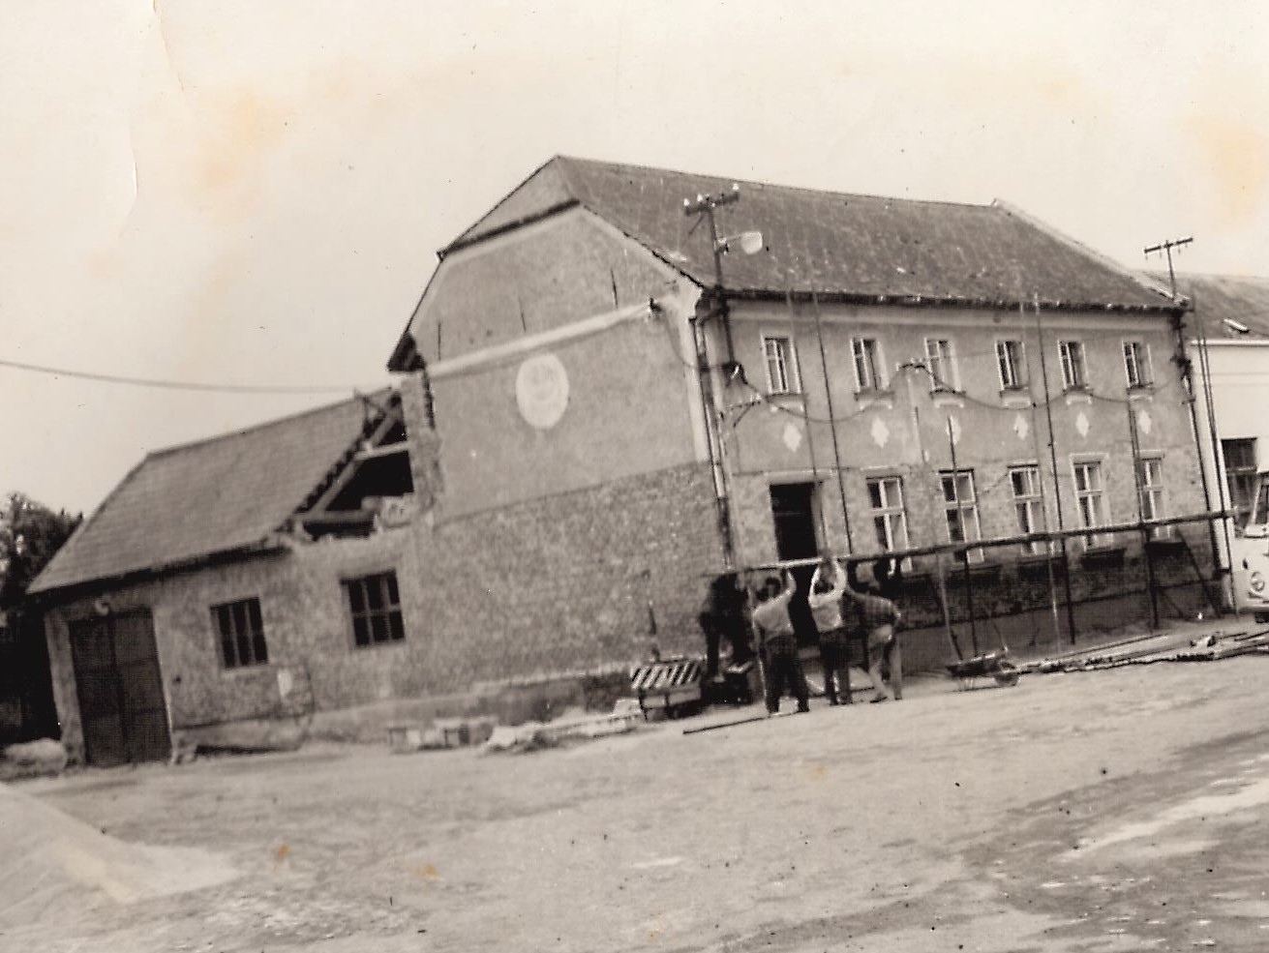
Začátek roku 1956 byl teplý, tato teplota se udržela kolem 5 – 7 st. nad nulou. Během pár dní se rychle počasí změnilo a nastaly silné mrazy, které byly naměřeny 14. února -25 až -27 st. Pro slabou vrstvu sněhu byly poškozeny ozimy. Pak připadlo více sněhu, který ale rychle roztál, takže byla silná obleva. Později koncem března a začátkem dubna bylo chladné počasí. Polní práce se provedly včas. Nastalo velké oteplení 25. 5. 1956 19 st. Jako druhá rána v zemědělské výrobě byla cukrovka napadena mšicí makovou. Suché počasí až do žní, téměř nenapršelo po 2 měsíce jen přispívalo na její rozšíření. To také mělo vliv na malou sklizeň cukrovky. Sklizeň obilí byla průměrná, z 1ha 26,50q.
Zahájení školního roku 1. září. Soudruha uč. Floriána vystřídala uč. Svobodová. Žáků je 54, z toho 32 chlapců a 22 děvčat. Rozpočet školy byl 31.000 Kčs, pořízeny opravy oken, vodovodu a vymalování budovy. Vysázeny u školní budovy, před školní zahradou 56 kusů břízek. Při vysazování vypomohl nejvíce s. Josef Maňhal čís. 14. Ve škole se vyskytly dva případy infekční žloutenky. Zakoupeno větší projekční plátno na promítání filmů. Podruhé vystoupení místní spartakiády za spoluúčasti žen z Rostěnic a Hlubočan.
V tomto roce zemřela nejstarší žena v Lysovicích, stařenka Jolana Moravcová, rozená Báčová, narozena v roce 1872. Ve stáří jednoho roku odjeli její rodiče na Volyň SSSR. Při osvobození ČSR v roce 1945 se počaly stěhovat volinští Češi zpět do své vlasti. Tak i tato 75 letá stařenka prosila, aby jí děti vzaly sebou v roce 1947 do Československa, že bude husy pást, jen ať ji vezmou sebou. A také přijela a 10 roků žila v ČSR ještě do své smrti. Umírá v 85 letech, pohřbena na místním hřbitově. Ráda poslouchala píseň o jejich životě a osudu na Volyni. V této písni se vyjadřuje opravdu touha po vlasti a práci na Volyni.
Jan Malý, kronikář
ZÁVĚREM
Vážení spoluobčané,
upřímně Vám všem za dosavadní práci i spolupráci ve prospěch naší obce jménem svým i jménem celého zastupitelstva děkuji.
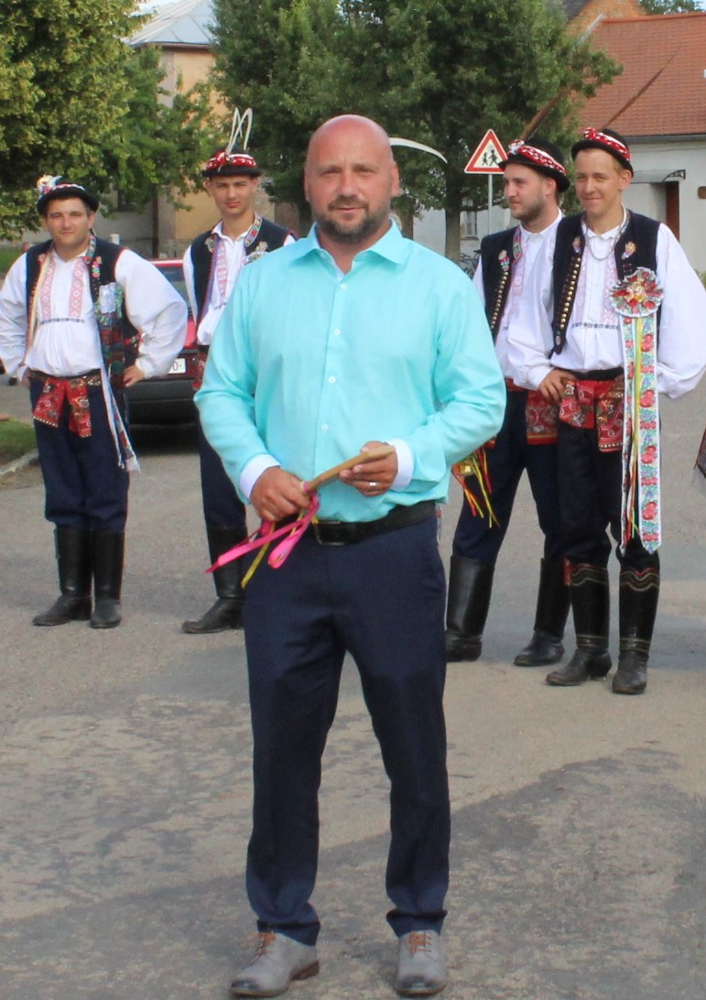
Věřím, že se i letos budeme společně setkávat na akcích pořádaných naší obcí, jejichž hlavním smyslem a cílem je rozvoj kulturního a společenského života u nás. Pokud je budete navštěvovat v tak hojném počtu jako doposud, věřte, že je to pro nás ta největší odměna, jaké se nám může dostat.
Také bych Vás chtěl poprosit, pokud máte nějaký nápad nebo třeba myšlenku, radu či přání - co by se mohlo v naší obci udělat, zlepšit - přijďte za námi na obecní úřad a povězte nám o tom. Budeme rádi za každý podnět.

Závěrem mi dovolte, milí spoluobčané, abych Vám popřál klidný a pohodový rok 2020, hlavně pevné zdraví a mnoho osobních i pracovních úspěchů. Ať se Vám splní všechna Vaše přání.
Tak jako každý den, těším se na setkání i jednání s Vámi, rád se budu zabývat Vašimi podněty či problémy. Kdykoliv se na mě můžete obrátit, a to buď osobně, anebo přes mobilní telefon.
Opravdu mi bylo a stále je ctí s Vámi všemi spolupracovat a řešit Vaše oprávněné požadavky.
Zdeněk Gryc, starosta
Motto:
„Existují pouze dva dny v roce, kdy nemůžeme
udělat vůbec nic. Jedním je včerejšek a druhým zítřek.
Proto je dnešek tím správným dnem, kdy má člověk milovat,
konat a žít.“

RECEPTY NAŠICH HOSPODYNĚK

Králík na hořčici

Postup přípravy:
INGREDIENCE
máslo prohnětené s trochou
mouky na zahuštění šťávy
sůl
1 stroužek česneku
petržel
500 ml bílého vína
1 ks šalotka najemno pokrájená
8 lžic dijonské hořčice
400g vepřového bůčku
1ks králíka naporcovaného
mouka na obalení
olej
tymián

Porce králičího masa osolte, opepřete, potřete hořčicí a obalte v mouce (množství hořčice se nebojte, vařením se obrousí její ostrost). Pak je rychle opečte na trošce oleje v kastrolu s nepřilnavým povrchem a vyjměte je. Připečenou šťávu uvolněte přidáním trochy teplé vody. Do výpeku přidejte cibulku, česnek a petrželku. Opečené maso vraťte zpět, zalijte vínem, přisolte, opepřete a přidejte tymián.

Duste nebo pečte (pokud máte kastrol vhodný i do trouby), až je maso měkké. Během pečení občas přelijte maso vypečenou šťávou. Posledních asi 10 minut pečte odkryté, aby se na mase utvořila lákavá kůrka. Před podáváním dochuťte, a je-li omáčka řídká, můžete ji zahustit lžící moučného másla (polovina másla a polovina mouky). Podávejte s novými bramborami s bylinkami, krátce podušeným špenátem a sklenkou piva.
Dobrou chuť!

Poplatek za shromažďování, sběr, přepravu a třídění odpadu, využívání a odstraňování komunálních odpadů

Tento poplatek se v roce 2020 nemění a zůstává stejný jako v minulých letech ve výši 450,- Kč na osobu trvale bydlící v obci Lysovice a na vlastníka nemovitosti, kde není přihlášen nikdo k trvalému pobytu (např. chalupáři).

Odpad: 450,- Kč/osoba
Stočné: 92,- Kč/osoba starší 15 let
Poplatek za psy: 100,- Kč/za jednoho psa

Obecní úřad Lysovice oznamuje občanům, že poplatky se již vybírají.

KALENDÁŘ PLÁNOVANÝCH AKCÍ V ROCE 2020
1. 2. Obecní ples
16. 2. Dětský karneval
7. 3. MDŽ
30. 4. Pálení čarodějnic
1. 6. Dětský den
19. - 21. 6. Hody
29. 8. Rozloučení s prázdninami
(Pohádková cesta a stezka odvahy)
30. 10. Lampionový průvod
14. 11. Posezení s důchodci v Kulturním domě
27. 11. Rozsvícení vánočního stromu
1.1. 2021 Novoroční ohňostroj
Srdečně Vás všechny zveme na tyto kulturní akce!

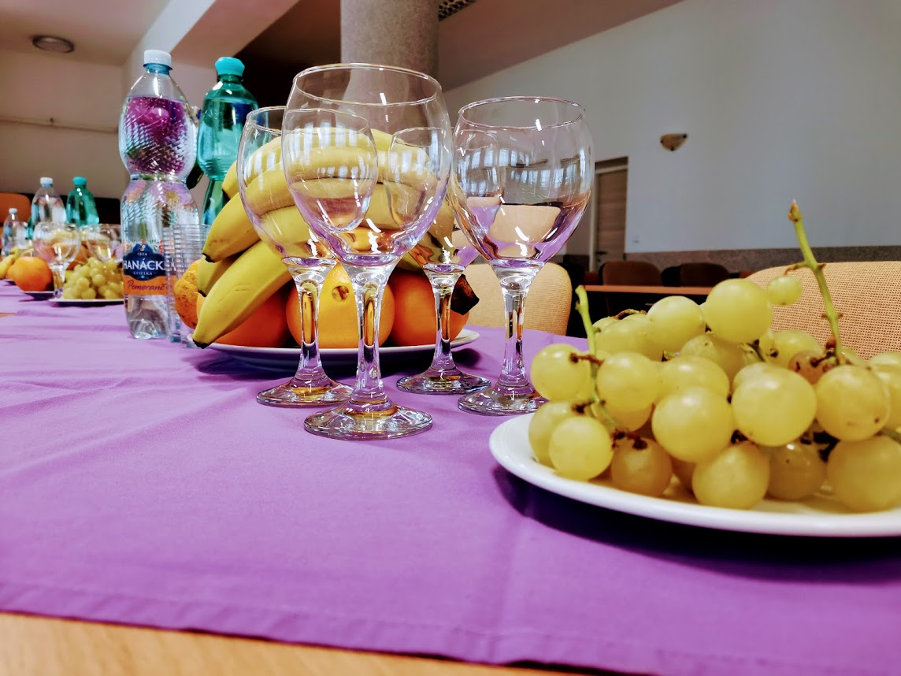
KONTAKTNÍ TELEFONNÍ ČÍSLA
Obecní úřad
Tel: 517 358 742
E-mail: obec-lysovice@cbox.cz
Web: www.obeclysovice.cz

Starosta obce Lysovice
Zdeněk Gryc
Mobil: 724 096 625

Místostarostka obce Lysovice
Jiřina Kopuletá
Mobil: 777 315 999

Vydává Obec Lysovice, Lysovice 68, 682 01 Vyškov, IČ: 00368768, 1x ročně – ZDARMA

Grafická úprava a formátování: Čestmír Malcher (cestmir.malcher@gmail.com)

